BACCALAURÉAT PROFESSIONNEL TECHNICIEN DU FROID ET DU CONDITIONNEMENT DE L’AIR

Session : 2018

E.1- ÉPREUVE SCIENTIFIQUE ET TECHNIQUE
Coef. : 3
Durée : 4h
Analyse scientifique et technique d’une installation
UNITÉ CERTIFICATIVE U11
Sous-épreuve E11

DOSSIER SUJET RÉPONSES

Ce dossier comprend 21 pages numérotées de DSR 1/21 à DSR 21/21.

SEUL LE DOSSIER RÉPONSES EST À RENDRE AGRAFÉ DANS UNE COPIE ANONYMÉE MODÈLE E.N.

- L’usage de tout modèle de calculatrice, avec ou sans mode examen est autorisé.
  - Tous les calculs doivent être détaillés.
    - L’unité des résultats sera précisée.
    - Chaque question est indépendante.

Question N°1 : ANALYSE DE L’INSTALLATION
Question N°2 : HYDRAULIQUE
Question N°3 : CENTRALE FRIGORIFIQUE POSITIVE
Question N°4 : RÉGULATION DE LA CHAMBRE FROIDE
Question N°5 : TRAITEMENT DE L’AIR DE LA CHAMBRE FROIDE
Question N°6 : RÉGLEMENTATION

Question 1 : ANALYSE DE L’INSTALLATION

Contexte :

Une extension et une rénovation d’un magasin Croc’nature est en cours de réalisation. Il reste quelques points à finaliser sur le lot froid. Vous devez analyser le fonctionnement des centrales positive et négative afin de réaliser les liaisons du réseau d’eau glycolée et frigorifique manquantes.

Vous disposez : (documents techniques)

- Descriptif de l’installation (DT 2/8),
- Schéma frigorifique de la centrale positive R134a (DT 5/8),
- Schéma frigorifique de la centrale négative R744 (DT 6/8).

Vous devez : (travail demandé)  1) Sur le schéma de principe du système frigorifique, surligner les différents réseaux frigorifiques :  - Tuyauteries retour d’huile en vert des 2 circuits.  - Tuyauteries du circuit R744 en pointillé vert.  - Tuyauteries du circuit basse pression R134a en bleu.  - Tuyauteries du circuit haute pression R134a en rouge.  - Indiquer les noms et fonctions des éléments repérés 1 à 8 sur le schéma de principe.  - Sur le schéma de principe du système frigorifique :  - Tracer les tuyauteries manquantes du circuit frigorifique R744.  - Tracer les tuyauteries du réseau d’eau glycolée en faisant apparaître tous les éléments nécessaires au bon fonctionnement du circuit hydraulique. | Réponse sur :  DSR page 4/21  DSR page 5/21  DSR page 4/21

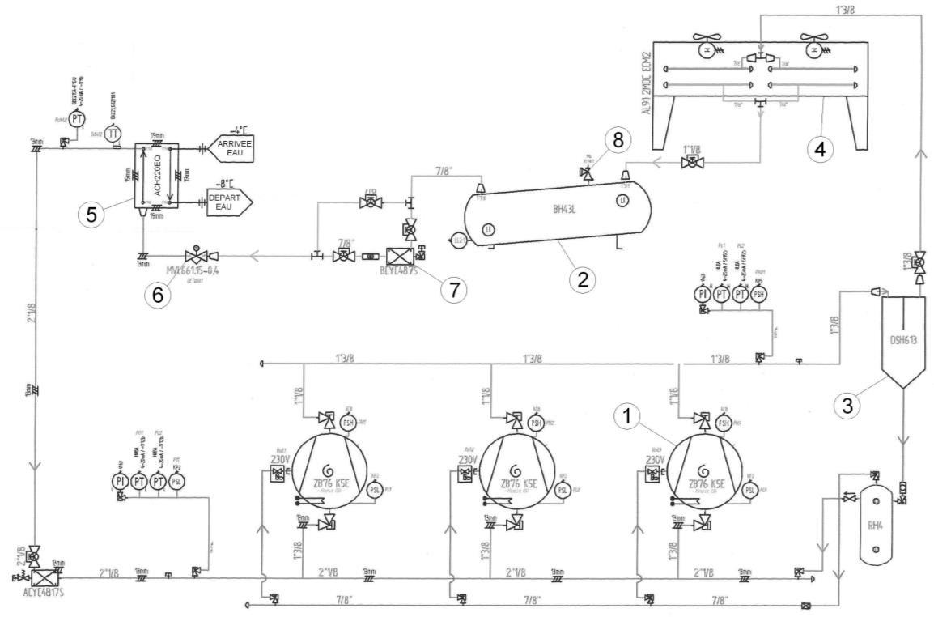

Vitrines trad, viandes, végétale, crèmerie Chambre froide +

Vitrines surgelées SNA 3.898 L5
SNA 2.342 L3
- Sur le schéma de principe du système frigorifique, surligner les différents réseaux frigorifiques :
- Tuyauteries retour d’huile en vert des 2 circuits. - Tuyauteries du circuit BP R134a en bleu.
- Tuyauteries du circuit R744 en pointillé vert. - Tuyauteries du circuit HP R134a en rouge.
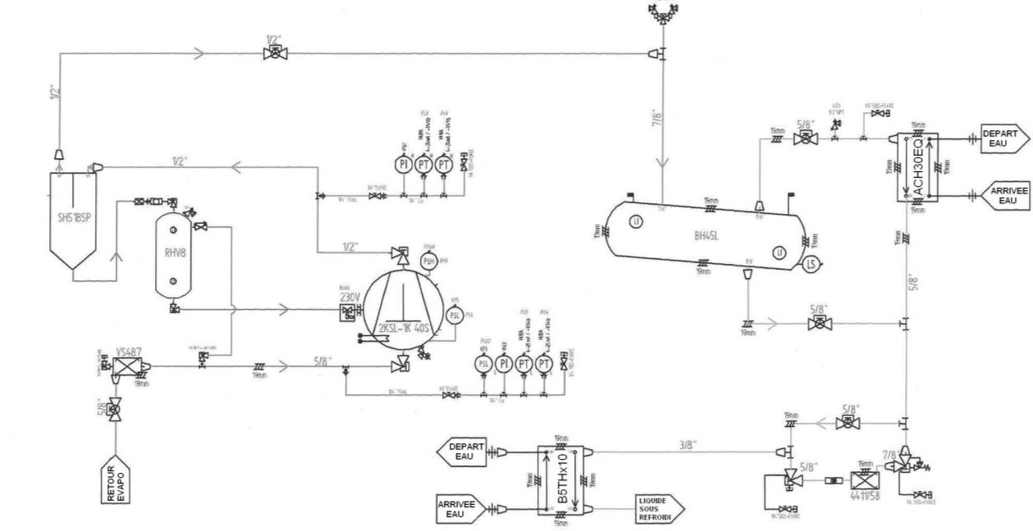
Négatif

Positif

- Indiquer les noms et fonctions des éléments repérés 1 à 8 sur le schéma de principe.

REP | NOM | FONCTION
1
2
3
4
5
6
7
8

- Sur le schéma de principe DSR page 4/21 du système frigorifique :
- Tracer les tuyauteries manquantes du circuit frigorifique R744.
- Tracer les tuyauteries du réseau d’eau glycolée en faisant apparaître tous les éléments nécessaires au bon fonctionnement du circuit hydraulique.

Question 2 : HYDRAULIQUE

Contexte :

La pompe double du circuit d’eau glycolée n’est plus disponible chez le fournisseur. Vous devez en sélectionner une de la marque SALMSON. Vous vérifierez également d’autres paramètres avant le remplissage en eau glycolée.

Vous disposez : (documents ressources et techniques)

- Formulaire (DRess 2/12),
- Descriptif de l’installation (DT 2/8),
- Tableau récapitulatif des consommations frigorifiques (DT 7/8),
- Extrait de documentation de la pompe double SALMSON (DRess 3/12),
- Documentation de sélection d’un vase d’expansion (DRess 4/12).

Vous devez : (travail demandé)  1) Déterminer par le calcul :  - La puissance nécessaire à fournir à l’évaporateur de la centrale positive en kW.  - Le débit massique d’eau glycolée circulant dans l’évaporateur de la centrale positive en kg/s.  - Le débit volumique d’eau glycolée circulant dans l’évaporateur de la centrale positive en m3/s.  - Sélectionner la pompe double du circuit d’eau glycolée.  - Vérifier si le volume du vase d’expansion est correct et indiquer si la pression de gonflage doit être modifiée.  - Avant d’injecter l’antigel prêt à l’emploi dans le circuit, vous vérifiez son point de congélation. Indiquer sur la représentation du réfractomètre le repère indiquant le degré de protection au gel prévu par le fabriquant. | Réponse sur :  DSR page 7/21  DSR page 7/21 DSR page 7/21  DSR page 8/21

- Déterminer par le calcul :

  - La puissance nécessaire à fournir à l’évaporateur de la centrale positive en kW.

.......................................................................................................................................................
.......................................................................................................................................................

  - Le débit massique d’eau glycolée circulant dans l’évaporateur de la centrale positive en kg/s.

.......................................................................................................................................................
.......................................................................................................................................................
.......................................................................................................................................................
.......................................................................................................................................................

  - Le débit volumique d’eau glycolée circulant dans l’évaporateur de la centrale positive en m3/s.

.......................................................................................................................................................
.......................................................................................................................................................
.......................................................................................................................................................

- Sélectionner la pompe double du circuit d’eau glycolée (débit volumique de sélection : 7 m3/h).

Définir et quantifier les critères de selection : ............................................................................... Modèle choisi : ...............................................................................................................................

- Vérifier si le volume du vase d’expansion est correct et indiquer si la pression de gonflage doit être modifiée.

Définir les critères : ........................................................................................................................
Volume du vase selectionné : .......................................................................................................
Le volume du vase installé est-il correct ? ....................................................................................
Faut-il modifier la pression de gonflage du vase ?.........................................................................
Si oui, à quelle valeur et pourquoi ?...............................................................................................
.......................................................................................................................................................

- Avant d’injecter l’antigel prêt à l’emploi dans le circuit, vous vérifiez son point de congélation. Indiquer sur la représentation du réfractomètre le repère indiquant le degré de protection au gel prévu par le fabriquant.

- Critères de sélection :
o.....................................................................................................................................
o.....................................................................................................................................

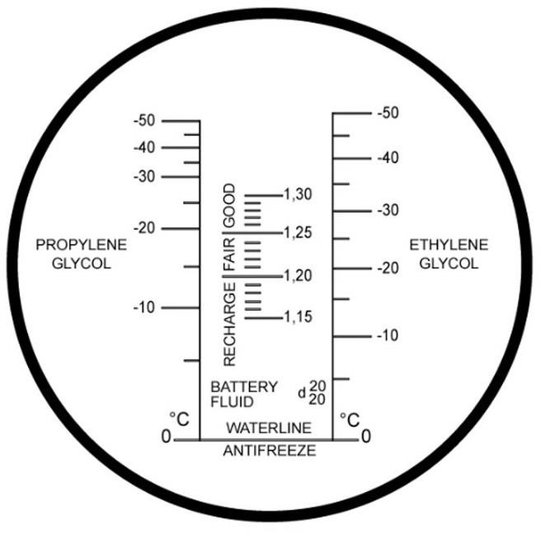

Question 3 : CENTRALE FRIGORIFIQUE POSITIVE

Contexte :

À l’aide des relevés effectués lors de la mise en service du circuit frigorifique au R134a, vous décidez de contrôler plusieurs paramètres.

Vous disposez : (documents ressources et techniques)

- Formulaire (DRess 2/12),
- Schéma frigorifique de la centrale positive (DT 5/8),
- Relevé de fonctionnement de la centrale positive (DT 7/8),
- Extrait de la documentation sur les compresseurs de la centrale positive (DRess 5/12),
- Tableau des caractéristiques des tubes cuivres frigorifiques (DRess 5/12),
- Tableau de préconisation des vitesses dans les tuyauteries (DRess 5/12).

Vous devez : (travail demandé)  - Tracer le cycle de fonctionnement de la centrale positive sur le diagramme au R134a.  - Compléter le tableau de lecture du diagramme enthalpique.  - Déterminer par le calcul, la puissance frigorifique développée par un compresseur en kW.  - Vérifier si le diamètre du tube de raccordement à l’aspiration d’un compresseur est correct, justifier. (Débit volumique aspiré d’un compresseur : 25 m3/h). | Réponse sur :  DSR page 10/21  DSR page 11/21 DSR page 11/21  DSR page 12/21

- Tracer le cycle de fonctionnement de la centrale positive sur le diagramme au R134a.
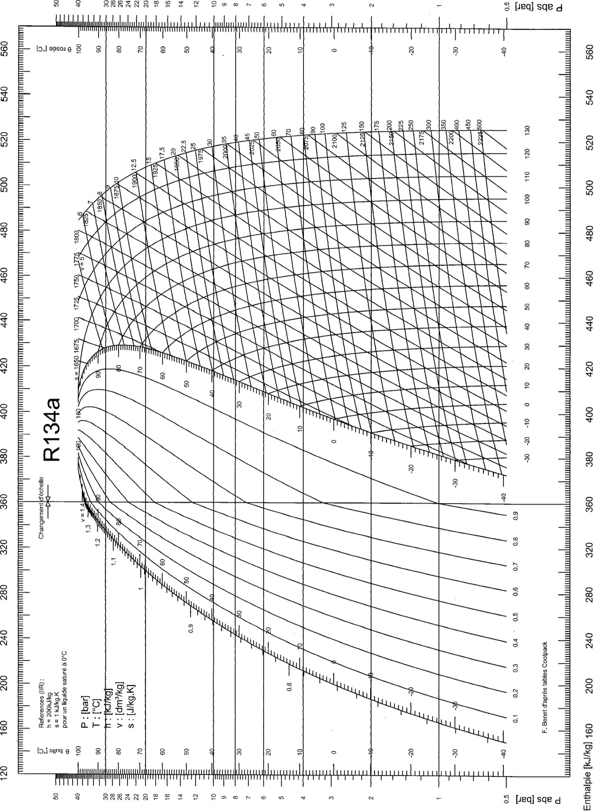

- Compléter ci-dessous le tableau de lecture du diagramme enthalpique.

Point | Pression absolue [bar] | Température [°C] | Enthalpie [kJ/kg.°C] | Volume spécifique [dm3/kg] | Titre en vapeur [%]
Aspiration compresseur
Refoulement compresseur
Entrée détendeur
Entrée évaporateur

- Déterminer par le calcul, la puissance frigorifique développée par un compresseur en kW. Taux de compression : ..................................................................................................................
.......................................................................................................................................................
.......................................................................................................................................................
Rendement volumétique : .............................................................................................................
.......................................................................................................................................................
.......................................................................................................................................................
Débit volumique aspiré : ................................................................................................................
.......................................................................................................................................................
.......................................................................................................................................................
Débit massique : ...........................................................................................................................
.......................................................................................................................................................
.......................................................................................................................................................
Puissance frigorifique : ..................................................................................................................
.......................................................................................................................................................
.......................................................................................................................................................

- Vérifier si le diamètre du tube de raccordement à l’aspiration d’un compresseur est correct, justifier. (Débit volumique aspiré d’un compresseur : 25 m3/h).

Diamètre intérieur : ........................................................................................................................
.......................................................................................................................................................
.......................................................................................................................................................
.......................................................................................................................................................
.......................................................................................................................................................
.......................................................................................................................................................
.......................................................................................................................................................

Section intérieure : .........................................................................................................................
.......................................................................................................................................................
.......................................................................................................................................................
.......................................................................................................................................................
.......................................................................................................................................................
.......................................................................................................................................................
.......................................................................................................................................................

Vitesse du fluide : ..........................................................................................................................
.......................................................................................................................................................
.......................................................................................................................................................
.......................................................................................................................................................
.......................................................................................................................................................
.......................................................................................................................................................
.......................................................................................................................................................

Justification : .................................................................................................................................
.......................................................................................................................................................
.......................................................................................................................................................
.......................................................................................................................................................
.......................................................................................................................................................
.......................................................................................................................................................
.......................................................................................................................................................

QUESTION 4 : RÉGULATION DE LA CHAMBRE FROIDE

Contexte :

Du retard a été pris sur la réalisation de la régulation de la chambre froide. Vous devez câbler le régulateur dans l’armoire et le programmer. De plus, le servo-moteur de la vanne 3 voies, qui permet l’alimentation ou la dérivation sans position intermédiaire de la batterie froide, a été oublié.

Vous disposez : (documents ressources et techniques)

- Schéma de câblage de la chambre froide (DSR 14/21),
- Extrait de la documentation du servo-moteur de la V3V (DRess 6/12),
- Paramétrage de la chambre froide (DT 8/8),
- Extrait de la documentation ELIWELL (DRess 7/12 à 12/12).

Vous devez : (travail demandé)  - Sélectionner le servo-moteur de la vanne 3 voies pour le commander.  - Compléter le schéma de câblage de la chambre froide en ajoutant les numéros du bornier du régulateur Eliwell EWDR 983/C.  - Compléter le tableau des valeurs de réglage du régulateur Eliwell EWDR983/C. | Réponse sur :  DSR page 14/21  DSR page 14/21  DSR page 15/21

- Sélectionner le servo-moteur de la vanne 3 voies pour le commander.

- Critères :
Type d’ouverture : ..............................................................................................................
Tension : .............................................................................................................................
Modèle : ........................................................................................................................................

- Compléter le schéma de câblage de la chambre froide en ajoutant les numéros du bornier du régulateur Eliwell EWDR 983/C.
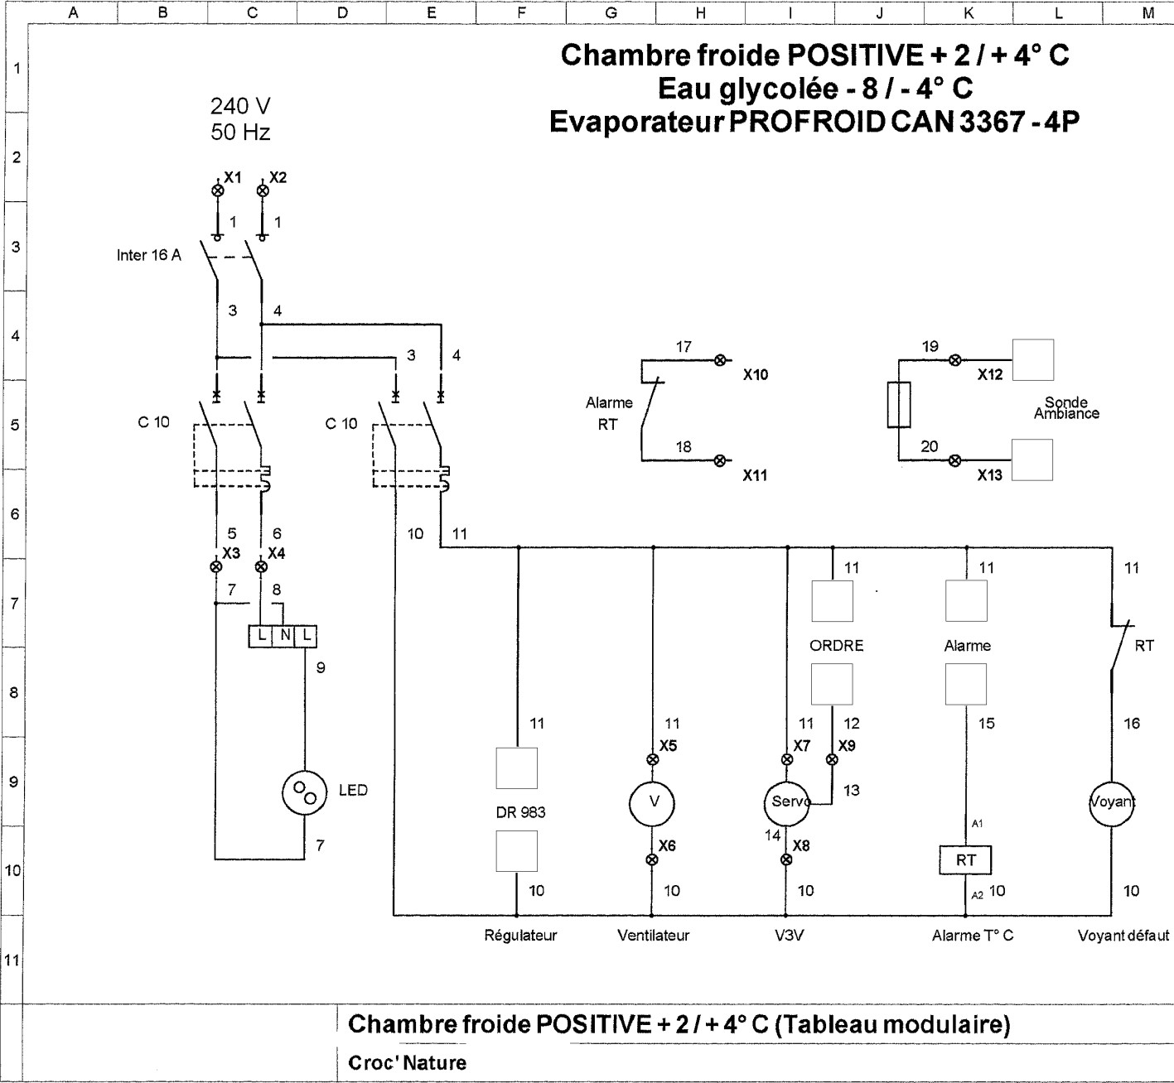

- Compléter le tableau des valeurs de réglage du régulateur Eliwell EWDR983/C.

Étiquette | Paramètre |  | Valeur
 | SEt
CP | diF
 | HSE
 | LSE
dEF | dty
 | dit
 | dt2
 | dCt
 | dEt
 | dd | dE1
 |  | dE2
 |  | dE3
 |  | dE4
AL | Att
 | HAL
 | PbA
nAd | E03
diS | ndt
 | ddL
 | dro
 | ddd
CnF | H00
 | H21
 | H41
 | H42
 | H43

Question 5 : TRAITEMENT DE L’AIR DE LA CHAMBRE FROIDE

Contexte :

À l’aide des relevés effectués lors de la mise en service de la chambre froide, vous décidez de contrôler plusieurs paramètres.

Vous disposez : (documents ressources et techniques)

- Formulaire (DRess 2/12),
- Tableau récapitulatif des consommations frigorifiques (DT 7/8),
- Relevé de fonctionnement de la chambre froide (DT 8/8).

Vous devez : (travail demandé)  - Sur le diagramme de l’air humide, tracer l’évolution de l’air traversant la batterie froide.  - Déterminer par le calcul l’efficacité de la batterie froide.  - Déterminer par le calcul le débit massique d’air traversant la batterie froide en kg/s.  - Déterminer par le calcul la puissance de la batterie froide en kW.  - Justifier si la chambre froide fonctionne correctement. | Réponse sur :  DSR page 17/21  DSR page 18/21 DSR page 18/21  DSR page 18/21 DSR page 18/21

- Sur le diagramme de l’air humide, tracer l’évolution de l’air traversant la batterie froide.

Calcul de la température moyenne de surface de la batterie : ......................................................
.......................................................................................................................................................
.......................................................................................................................................................
Faire le tracé.
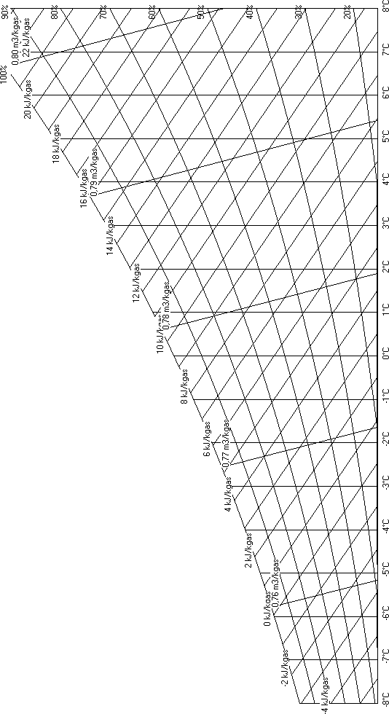

- Déterminer par le calcul l’efficacité de la batterie froide.

.......................................................................................................................................................
.......................................................................................................................................................
.......................................................................................................................................................
.......................................................................................................................................................
.......................................................................................................................................................

- Déterminer par le calcul le débit massique d’air traversant la batterie froide en kg/s.

Vitesse moyenne de l’air :..............................................................................................................
.......................................................................................................................................................
.......................................................................................................................................................
.......................................................................................................................................................
Débit volumique : ..........................................................................................................................
.......................................................................................................................................................
.......................................................................................................................................................
.......................................................................................................................................................
Débit massique : ...........................................................................................................................
.......................................................................................................................................................
.......................................................................................................................................................
.......................................................................................................................................................

- Déterminer par le calcul la puissance de la batterie froide en kW.

.......................................................................................................................................................
.......................................................................................................................................................
.......................................................................................................................................................
.......................................................................................................................................................

- Justifier si la chambre froide fonctionne correctement.

.......................................................................................................................................................
.......................................................................................................................................................
.......................................................................................................................................................
.......................................................................................................................................................

QUESTION 6 : RÉGLEMENTATION

Contexte :

La mise en service de la centrale positive étant faite, vous devez compléter sa plaque signalétique et compléter la fiche d’intervention.

Vous disposez : (documents techniques)

- Descriptif de l’installation et des intervenants (DT 2/8 et 3/8),
- Relevé de fonctionnement de la centrale positive (DT 7/8).

Vous devez : (travail demandé)  - Compléter la plaque signalétique qui sera fixée sur la centrale positive.  - Compléter la fiche d’intervention suite à la mise en service de la centrale positive. | Réponse sur :  DSR page 20/21  DSR page 21/21

- Compléter la plaque signalétique qui sera fixée sur la centrale positive.

PLAQUE SIGNALÉTIQUE FLUIDE
TYPE DE FLUIDE :
CHARGE FLUIDE :
COEFFICIENT PRP :
QUANTITÉ EN Teq CO2 :
TYPE D’HUILE : M : ; AB : ; POE :
CHARGE D’HUILE :
Selon R543-77 du code de l’environnement
RÉGIME MOYEN DE FONCTIONNEMENT
TEMPÉRATURE CONDENSATION :
TEMPÉRATURE ÉVAPORATION :
PRESSION relative HP :
PRESSION relative BP :
DATE DE MISE EN SERVICE : JJ / MM / AAAA
FROID EXTREME
23 avenue Glacée
71100 Chalon
Tel : 03 03 04 05 06 – Fax : 03 03 04 05 07
CONTIENT DES GAZ FLUORES À EFFET DE SERRE RELEVANT DU PROTOCOLE DE KYOTO ET DU RÉGLEMENT : 517/2014CE

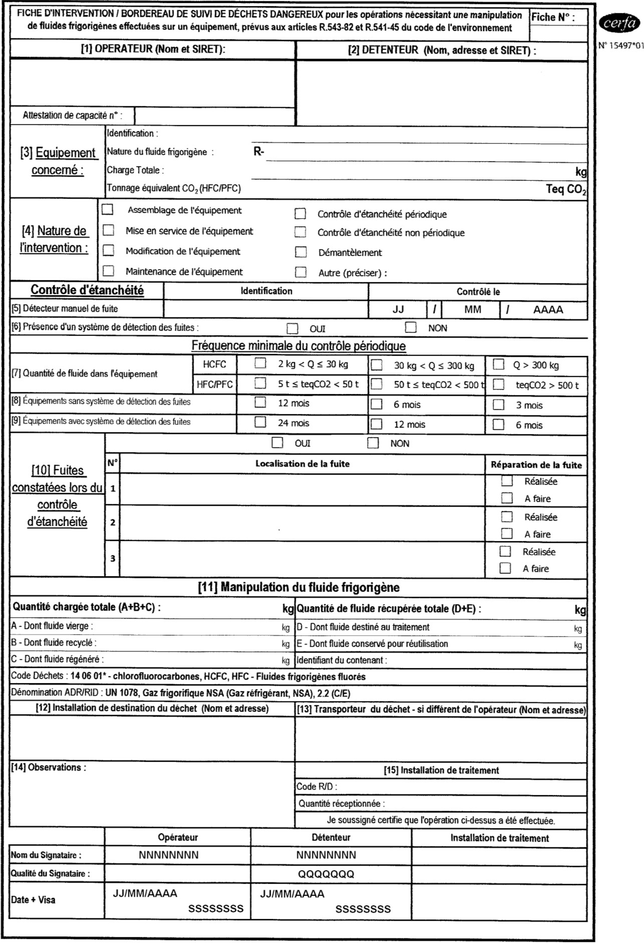
- Compléter la fiche d’intervention suite à la mise en service de la centrale positive.

